L'innovation autrement
Kaeser participe à la décoration du sapin de Noël de la reine d'Angleterre

Cette année, les illuminations du sapin de Noël du château de Windsor se reflètent dans des décorations particulières : des boules de Noël soufflées à la bouche et frappées d'un blason. Les poinçons utilisés pour ces blasons proviennent de chez Kaeser Kompressoren.

La royauté anglaise et Coburg, le siège social de Kaeser, ont une longue histoire commune. Le prince Albert, époux de la reine Victoria, appartenait à la dynastie des Saxe-Coburg-Gotha et a grandi à Coburg. C'est lui qui, en 1848, apporta le premier sapin de Noël à la cour anglaise. Cette tradition de sa Franconie natale fut par la suite adoptée dans tout le royaume.

Cette année, pour les 90 ans de la reine d'Angleterre, Hubertus, l'actuel prince héritier de Saxe-Coburg-Gotha, eut l'idée d'offrir un sapin de Noël à la souveraine. Coburg et le sud de la Thuringe voisine sont connus pour leurs produits de Noël : les sapins de la forêt de Franconie et les décorations de Noël en verre soufflé à la bouche, fabriquées depuis des siècles dans le sud de la Thuringe.

Les 2000 boules qui décorent le sapin de Noël de la reine ont ceci de particulier : elles sont toutes soufflées à la bouche et certaines sont ornées d'un blason. L'estampage de ces blasons a nécessité des poinçons qui ont été fabriqués dans le centre d'apprentissage de Kaeser. « Cette demande a été un gros challenge pour nous », se souvient Thomas Gerber, formateur. Les boules sont rondes alors que les dessins sont plats. La même profondeur d'estampage devait être respectée partout, en dépit de la sphéricité. Et il n'existait ni modèles des dessins ni fichiers utilisables par une machine CNC. Il fallut donc redessiner tous les blasons à la main, ce qui ne fut pas chose facile car les motifs étaient complexes et le temps pressait.

Nina Bortenlänger, apprentie dessinatrice-projeteuse, a maîtrisé ce défi graphique et Matthias Gähde, apprenti tourneur-fraiseur, a usiné les ébauches des poinçons dont la finition micrométrique fut assurée par l'atelier de construction de montages.

Ce travail très minutieux nécessita plusieurs heures par poinçon. Le projet demanda une semaine de travail mais tous s'impliquèrent avec ardeur, comme l'explique Nina Bortenlänger : « C'était très cool de savoir pour qui on le faisait ». Et le résultat fut apprécié. Les souffleurs de verre de Lauscha se montrèrent impressionnés par la qualité d'exécution des poinçons avec lesquels ils fabriquèrent les boules de Noël. L'une des boules ornées d'un blason sera remise personnellement en cadeau à la famille royale et trouvera probablement sa place au musée après Noël.

Le 12 novembre, le sapin a quitté Coburg pour le château de Windsor. Le 19 novembre, cet arbre de Noël qui domine l'esplanade du château du haut de ses 13 mètres a été inauguré officiellement au cours de la cérémonie d'illumination. La reine avait souhaité qu'il se dresse à cet endroit pour que la famille royale, qui passera les fêtes de Noël à Windsor, puisse le regarder de temps à autre. Il fait l'admiration générale et restera en place jusqu'au 6 janvier pour le plaisir des visiteurs et des habitants de Windsor à qui il évoquera Coburg.

Fichier : p-x-mas-de
Photos :
Nina Bortenlänger est apprentie dessinatrice-projeteuse. Elle était chargée de dessiner les poinçons pour les boules de Noël.
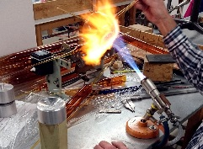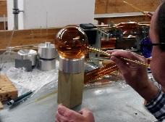
À Lauscha, les boules soufflées à la bouche et encore malléables sont placées dans le moule puis finies à la bouche.
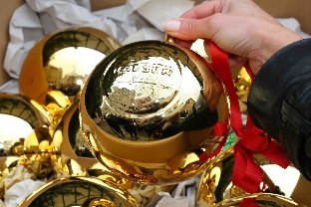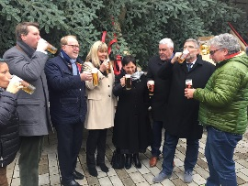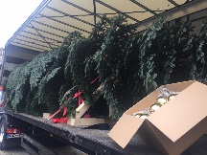
Une boule ornée du logo Kaeser faisait partie des boules de Noël expédiées avec le sapin en présence du prince héritier de Saxe-Coburg-Gotha et du maire de Coburg avec ses adjoints.

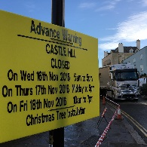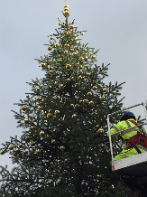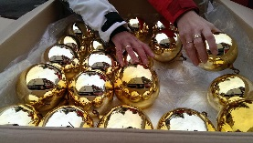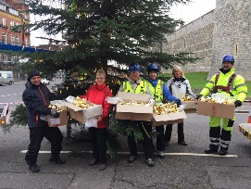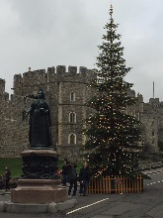
À Windsor, la rue a été fermée à la circulation pendant l'installation du sapin.
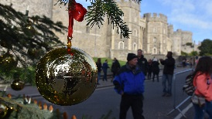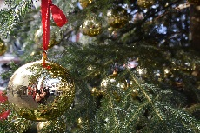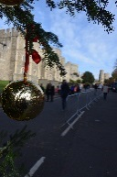
La boule de Noël arborant le logo Kaeser est accrochée dans le sapin.
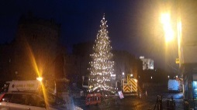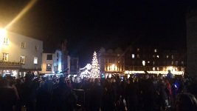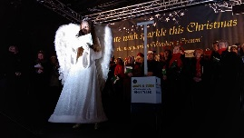
Le sapin de Noël de Windsor illuminé. Des milliers de personnes ont assisté à la cérémonie d'illumination devant le château, avec l’ange de Noël venu de Coburg.
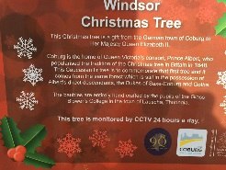
Des panneaux apposés sur le sapin expliquent sa provenance et son histoire.
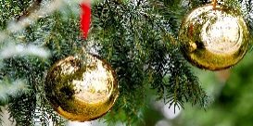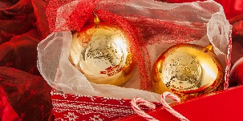
Joyeux Noël !

